Муниципальное казенное дошкольное образовательное учреждение
Аннинский детский сад № 1 общеразвивающего вида

В рамках ежегодной добровольческой акции
«Весенняя неделя добра - 2015»
Конспект непосредственной образовательной деятельности по ознакомлению с окружающим миром с элементами рисования в средней группе
«На лесной полянке»

Подготовил и провел:
Воспитатель 1 кв. к.
Берестнева Инна Николаевна

Анна, 2015г.
Программное содержание:
Уточнить и расширить представления детей о первых цветах весны; учить любоваться цветами, видеть и воспринимать их красоту, беречь прекрасные творения природы. Сформировать представления детей о связи растений с различными экологическими факторами. Дать представления о различных частях растения и их функциях, о сезонном развитии растения. Развивать связную речь детей. Учить четко, выразительно читать стихи. Активизация словаря: первоцветы, пыльца, нектар. Пользоваться для изображения цветов различными материалами.
Предварительная работа:
Рассматривание альбомов, наблюдения на прогулке, знакомство с различными способами изображения.
Материалы к занятию:
Комплект карточек «Одуванчик, подснежник, мать-и-мачеха», воск, гуашь, фломастеры, кисти.
Ход занятия: 1 часть
- Ребята, сегодня, в этот радостный весенний денек, мы поговорим с вами о цветах. И не просто о цветах, а о первоцветах. Как понимаете это слово? (ответы детей) Правильно, это цветы, которые весной расцветают первыми. Как мы радуемся им! После долгой, скучной, серой, холодной зимы эти цветы радуют глаз, восхищают своей красотой! Самыми первыми расцветают подснежники. Их синие цветочки разбросаны по снегу.
Деревья стоят еще голые и не дают тени.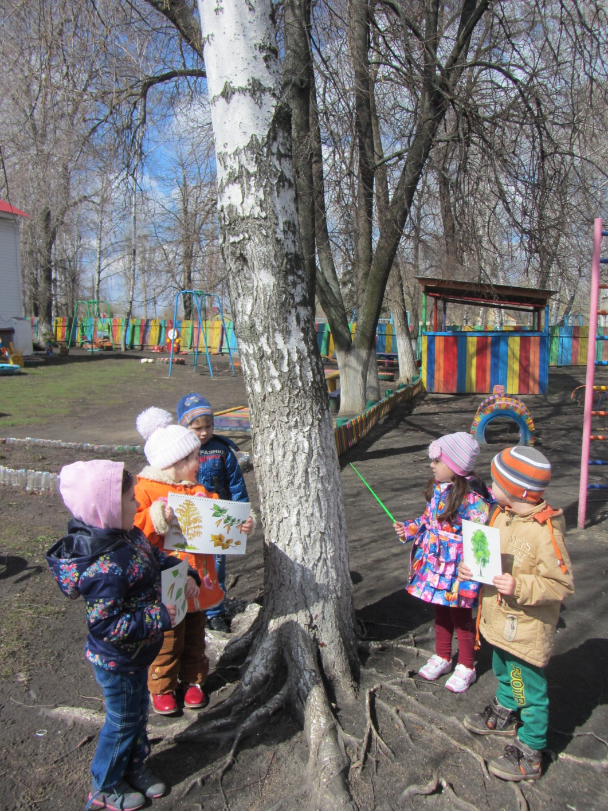
Еще ранней весной расцветают одуванчики, от их цветения лужок кажется золотым. На что похожи одуванчики? (на солнышко, золотой шарик)
- Ребята, давайте с вами прогуляемся на весеннюю полянку, полюбуемся первоцветами. 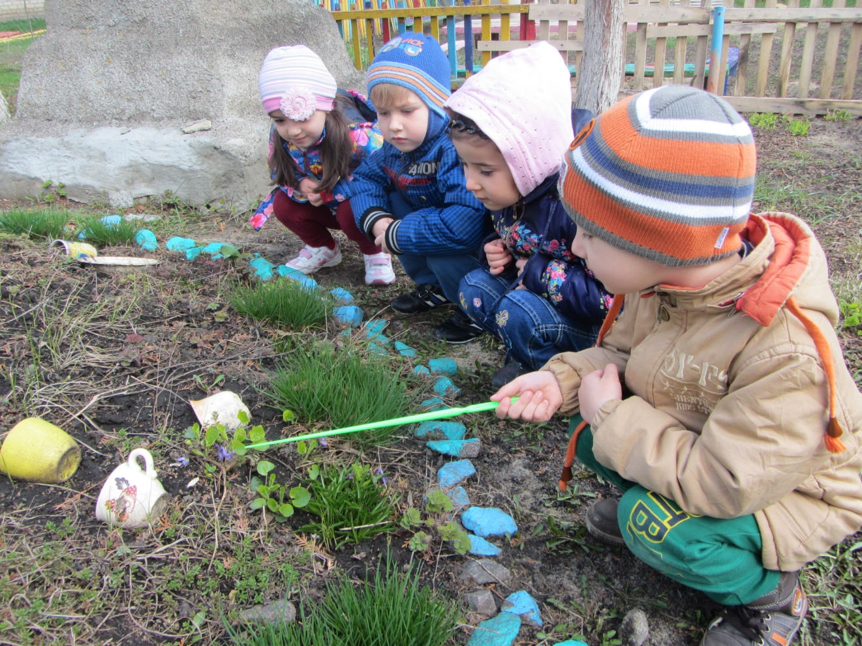

Подснежник:
Выглянул подснежник в полутьме лесной,
маленький разведчик, посланный весной.
Пусть еще над лесом властвуют снега,
пусть лежат под снегом сонные луга,
пусть на спящей речке неподвижен лед,
раз пришел подснежник, и весна придет.
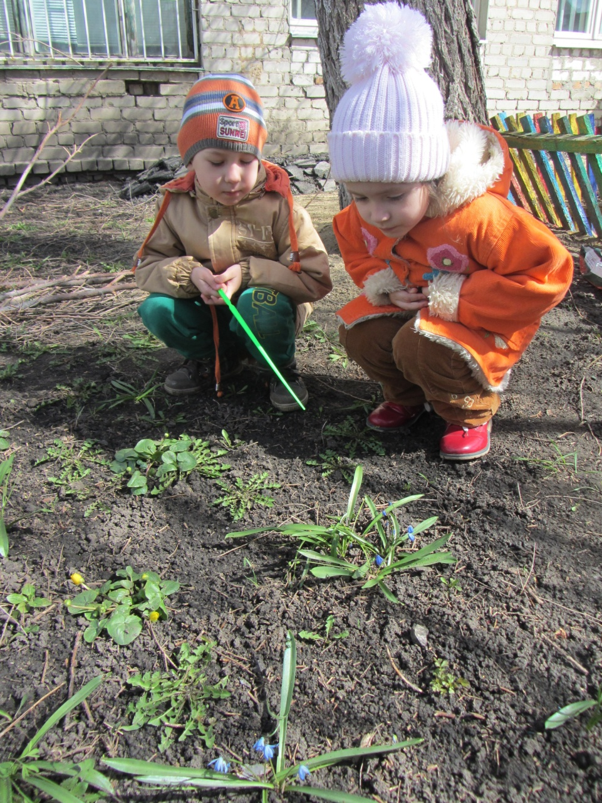

Одуванчик:
В камышах гнездятся цапли, дремлет сонная река,
Солнце расплескало капли на речные берега.
Стали капельки цветами, озарили все вокруг,
В новом желтом сарафане одуванчиковый луг.

- Какая красивая клумба у нас с распустившимися весенними цветами, давайте мы с вами потанцуем вместе с цветами (дети идут хороводом).
- К сожалению, жизнь цветов недолговечна, часто люди срывают цветы, топчут их, не задумываясь, что губят красоту…
Я шла однажды по дороге
И вдруг нашла букет.
Лежали сорваны цветы,
И стало мне их жалко,
И стало грустно мне…
Цветы уже увяли, поникли стебельки
Зачем же их сорвали, сломали стебельки?
Казалось мне, что слышу цветочков слабый стон,
Он делался все тише, но сердце ранил он.

- Почему цветы стонали? Если бы цветы умели говорить, что бы они сказали? (ответы детей) Что мы можем пообещать цветам?
- Если я сорву цветок, если ты сорвешь цветок,
Если все: и я, и ты, если мы сорвем цветы,
Опустеют все поляны, и не будет красоты…
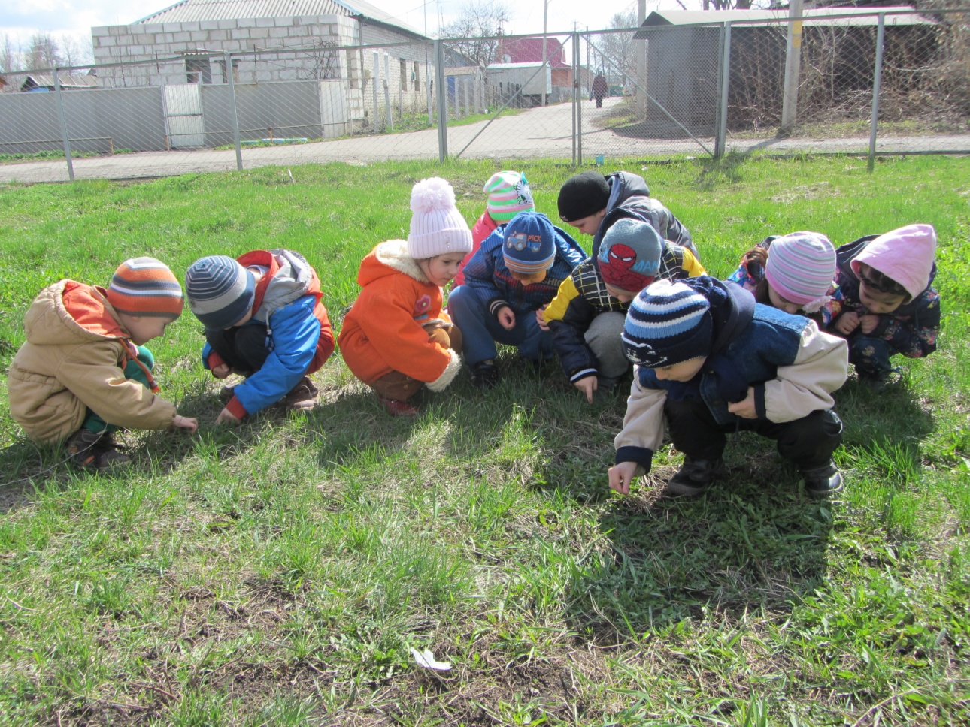
Воспитатель: В красной книге написано «Не сорви! Не истреби! Не затопчи!» Это наказ людям: стереги, дай вырасти, и ты станешь богаче не только лесами, лугами – но и душой! Давайте, дети, беречь нашу природу!
2 часть
- А сегодня, ребята, чтобы сохранить в памяти первые весенние цветы, ведь они скоро отцветут, мы нарисуем цветочную полянку. Кто какие захочет, тот такие цветы и изобразит. Подумайте и выберите себе материал для работы (звучит музыка).
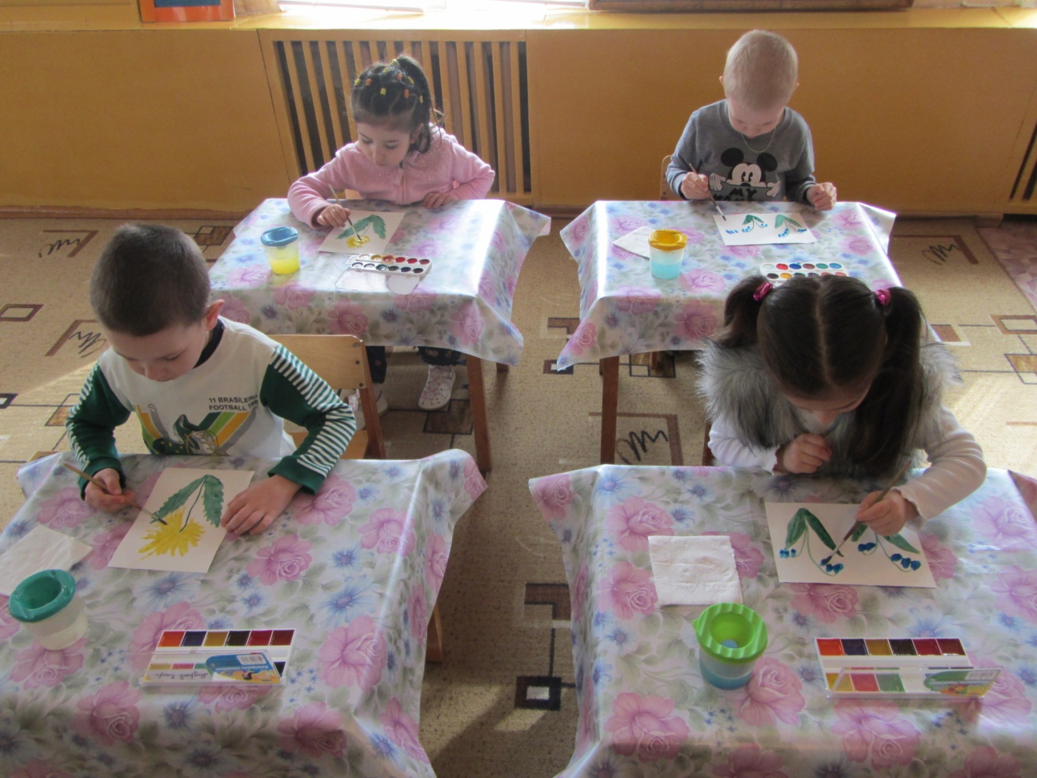
Подведение итогов.

